ЗАВТРАК  (1-4; 5-9 классы)  Царская ватрушка  Кофейный напиток  Вафли  Хлеб пшенично-ржаной  ЗАВТРАК 2  Фрукты (Апельсин) | 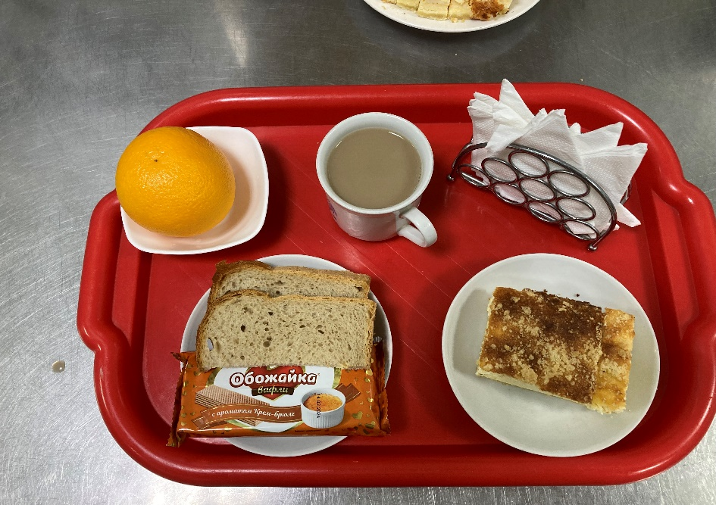
ОБЕД  (1-4; 5-9 классы)  Салат из свежих овощей  Рассольник Ленинградский с мясом и сметаной  Птица тушёная в соусе  Каша ячневая с маслом  Компот из чернослива  Хлеб пшенично-ржаной | 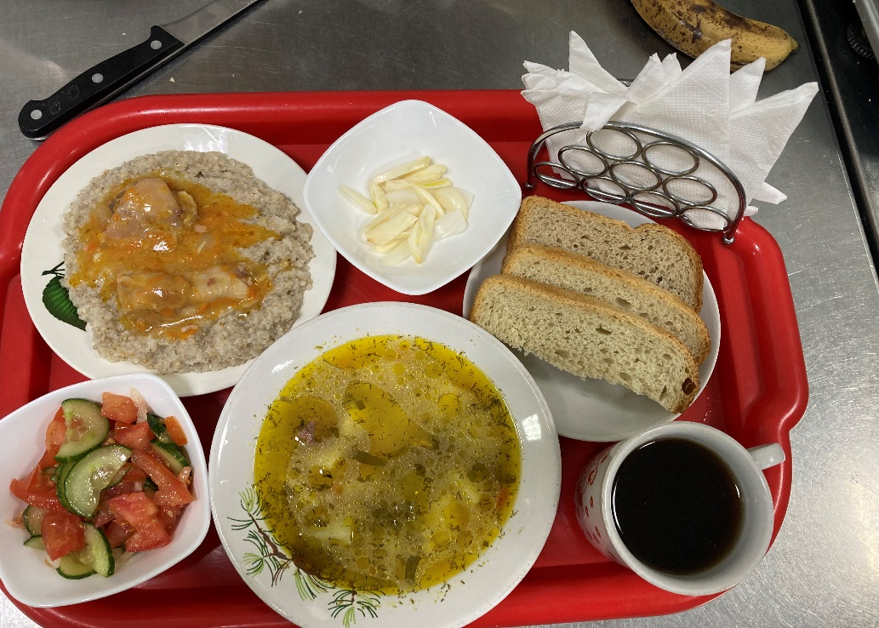
04.12.2024

